Załącznik Nr 3 do SWZ

Numer referencyjny: ID.271.5.2026

OPIS PRZEDMIOTU ZAMÓWIENIA
oraz wymagania jakościowe odnoszące się do głównych elementów składających się na przedmiot zamówienia
pn. Dostawa mebli i wyposażenia dla inwestycji pn.: Budowa budynku żłobka

- Przedmiotem zamówienia jest dostawa fabrycznie nowego wyposażenia i mebli tzn. nieużywanego przed dniem dostarczenia, pochodzącego
z oficjalnych kanałów dystrybucyjnych producenta, wolnego od wad wraz z ich transportem i wniesieniem do budynku żłobka pod adresem Aleksandrów 696, 23-408 Aleksandrów oraz montażem.
- Zakres zamówienia obejmuje również dostarczenie niezbędnej dokumentacji technicznej, użytkowej (w języku polskim) związanej z przedmiotem zamówienia, oraz gwarancję jakości udzieloną na okres zgodny z § 7 Projektowanymi postanowieniami umowy (Załącznik nr 4 do SWZ) na dostarczone produkty na warunkach nie gorszych niż gwarancja producenta, potwierdzoną odrębnymi dokumentami gwarancyjnymi dostarczonymi wraz z wyposażeniem.
- Dokonując kalkulacji ceny oferty Wykonawca zobowiązany jest uwzględnić wszelkie koszty związane z wykonaniem zamówienia zgodnie z SWZ, w tym jej załącznikami zawierającym opis przedmiotu zamówienia, aż do momentu dokonania odbioru przedmiotu zamówienia przez Zamawiającego bez żadnych zastrzeżeń.
- Wyposażenie musi być przeznaczone do użytku w obiektach użyteczności publicznej, posiadać odpowiednie dopuszczenia i certyfikaty zgodne z wymogami higieniczno-sanitarnymi oraz wymaganymi parametrami bezpieczeństwa pożarowego.
- Zamawiający informuje, że nie podzielił zamówienia na części, jedynie wyodrębnił tematycznie lub kolorystycznie poszczególny asortyment.
- Dla całego wyposażenia należy zastosować jednolitą i spójną kolorystykę w kolorach: obudowa jasny klon i biały, fronty i blaty zgodnie z opisem szczegółowym dla danej pozycji przedmiotu zamówienia lub w przypadku wskazania wariantowości do uzgodnienia z Zamawiającym na etapie realizacji.
- Pozostałe kolory wyłącznie jako akcenty, przy czym w jednym zestawie mebli dla dla sali zielonej dopuszcza się kolory zielony, żółty i szary, zaś do sali niebieskiej dopuszcza się kolory niebieski, szary i żółty. Kolorystykę należy uzgodnić z Zamawiającym przed realizacją zamówienia.
- Przed realizacją zamówienia należy bezwzględnie uzyskać akceptację Zamawiającego przedstawiając kompletne zestawienie wyposażenia – dla całego zakresu w tabelach poniżej. Nie będą akceptowane zestawienia częściowe.
- Załączone fotografie wskazują stylistykę i standard jakich oczekuje Zamawiający przy realizacji zamówienia. Nie wymaga się dokładnego odzwierciedlania przedstawionych elementów. Dopuszcza się realizację wyposażenia wykonanego indywidualnie pod warunkiem poszanowania i przestrzegania praw autorskich producentów, których wyroby zostały przedstawione na fotografiach oraz przedstawienia stosownych dopuszczeń i certyfikatów dla wytworzonego produktu.
L.p. | Nazwa i opis parametrów | Jedn. | Ilość | Zdjęcie poglądowe

1. SALA ZIELONA
1.1. | Zestaw meblowy wykonany z płyty laminowanej w kolorze jasnego klonu i białym,  o gr. min. 18 mm, fronty o gr. min. 18 mm pokryte trwałą okleiną termoplastyczną. Drzwiczki wyposażone w zawiasy 90 stopni, z cichym domykiem. Szafki na cokole z białymi frontami i aplikacjami nawiązującymi do tematyki leśnej lub innej przyrodniczej. Długość całego zestawu 470 cm (+/- 5% ). Na zestaw składa się :  1) Szafa z 3 półkami i przegrodą o wym. około 79, 2 x 41,5 x 161,6 cm, 4 sztukami drzwi o wym. około 37 x 74,4 cm - 1 szt.  2) Regał z 2 przegrodami i 2 półkami wym. około 116,6 x 41,5 x 124,2 cm , dolne półki zamknięte 3 drzwiczkami o wym. około 37 x 37cm - 1 szt.  3) Szafka słupek z 2 półkami wym. około 41,8 x 41,5 x 124,2 cm, dolna półka zamknięta drzwiami o wym. około 37 x 37 cm - 1 szt.  4) Szafka z 2 półkami o wym. około 79,2 x 41,5 x 124,2 cm, dwie dolne półki ( wym. około 79,2 x 41,5 x 86,8 cm) zamknięte 2 szt. drzwi o wym. około 37 x 74,4 cm - 1 szt.  5) Szafka na dużą skrzynię bez cokołu. W górnej części znajduje się półka z przegrodą w dolnej skrzynia na kółkach o wym. frontu około 74 x 37 cm - 1 szt.  6) Szafka z półką wym. około 79,2 x 41,5 x 86,8 cm bez drzwiczek - 1 szt.  7) aplikacja drzewo lub inna równoważna do zamontowania na ścianie, wykonana ze sklejki, płyty MDF, płyty HDF i filcu. (opcjonalnie)  Poszczególne segmenty mogą różnić się wymiarami w stosunku do wskazanych o +/- 5%, istotne jest aby zachować funkcjonalność oraz wskazaną powyżej długość całego zestawu. | kpl | 1 | 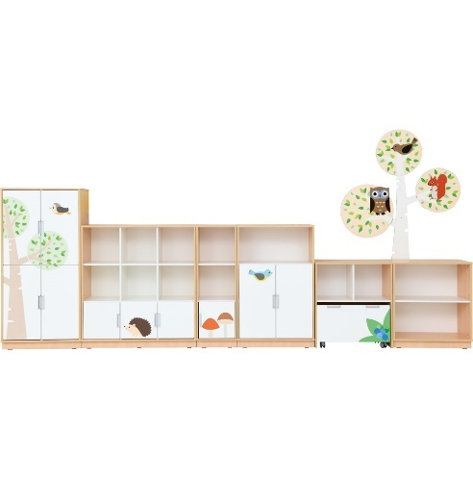
1.2. | Kryjówka sensoryczna – „domek do zabaw” wykonany ze sklejki lakierowanej  o gr. min. 18 mm., przeznaczone do relaksacji, jak i do zabaw stymulujących typu raczkowanie i czołganie. Liczne dodatkowe elementy (sensoryczne naszycia i dekoracje, lusterko, dzwoneczki, motywy roślinne) stymulują zmysł wzroku i dotyku, a także rozwijają koordynację wzrokowo-ruchową. Wyposażony w miękki materac z sensorycznymi naszyciami i lusterkiem, wym. około 136 cm (190 z materacem) x 74,5 x 74,5 cm  (+ 30 aplikacja). Tolerancja wymiarów +/- 5%. | kpl | 1 | 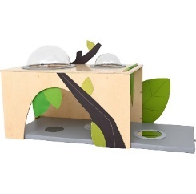
1.3. | Kącik zabaw z tunelem ozdobiony motywami roślinnymi, utrzymany w stonowanych kolorach nawiązujących do natury. Wykonany z lakierowanej sklejki o gr. min. 18 mm  i płyty laminowanej oraz drewna. Wyposażony w materac-falę służący do zjeżdżania  i wspinania się, przesuwanki, okienko i podesty (poziome i skośne pokryte wykładziną oraz tunel o śr. około 50 cm i dł. 57 cm. Możliwość wymiennego montażu zjeżdżalni  i podestu. Wymiary kącika do zabaw około 324 x 187 x 125 cm lub 313 x 203 x 125 cm (w zależności od umiejscowienia zjeżdżalni i podestu). Tolerancja wymiarów +/- 5% . | kpl | 1 | 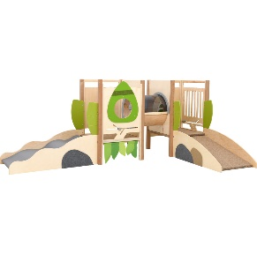
1.4. | Zestaw pianek z okrągłym basenem (o średnicy około 90 cm) z piłeczkami. Zestaw zawiera 3 piankowe wejścia do basenu oraz 250 (dopuszczalna ilość +/- 30) kulek o średnicy około 8 cm. Pianki obszyte są trwałą, łatwą do czyszczenia tkaniną wolną od ftalanów. Kolorystyka stonowana: biały, szary, błękitny, beżowy lub zielony. Wymiary całego zestawu około 210 x 130 x 30 cm. Tolerancja wymiarów +/- 5%. | kpl | 1 | 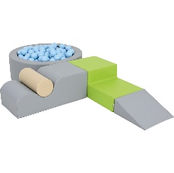
1.5. | Zestaw piankowych kształtek służących jako siedziska z oparciami. Zestaw składa się z 5-7 pianek, które wspólnie połączone (np. rzepami) tworzą owalny „kojec”. Pokrowce wykonane z łatwej w czyszczeniu tkaniny niezawierającej ftalanów, zdejmowane  z zamkiem błyskawicznym. Wymiary pojedynczego siedziska z oparciem około  90 x 56 x 55 cm,\. Tolerancja wymiarów +/- 5%. Kolorystyka stonowana: biały, szary, błękitny, beżowy lub zielony. | kpl | 1 | 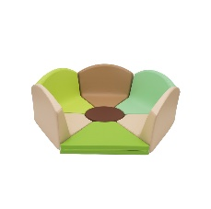
1.6. | Kolorowa przesuwanka montowana do ściany, wykonana z płyty MDF, o wym. około  69 x 126 cm (Tolerancja wymiarów +/- 5%), służąca do rozwoju motoryki dzieci, nawiązująca do tematyki leśnej lub innej przyrodniczej. | szt | 1 | 
1.7. | Dywan o wym. około 3 x 4 m. Tolerancja wymiarów +/- 5%, wykonany z runa 100% PP heat-set frise z przędzy pojedynczej, wysokość runa około 7 mm, stonowana kolorystyka oraz delikatne wzornictwo, posiada atest higieniczny i jest pokryty środkiem uniepalniającym. Wzornictwo nawiązujące do tematyki leśnej lub innej przyrodniczej. | szt | 1 | 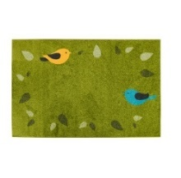
1.8. | Pociąg piankowy - zestaw 4 puf-wagoników i lokomotywy. Elementy obszyte trwałą tkaniną, niezawierającą ftalanów, łatwą do utrzymania w czystości. Długość po połaczeniu (np. rzepami) wszystkich elementów około 215 cm, wymiary elementów: lokomotywa około 64 x 40 x 58 cm, pufy około 39 x 40 x 29 cm i około 35,6 x 40 x 29 cm. Tolerancja wymiarów +/- 5%. | kpl | 1 | 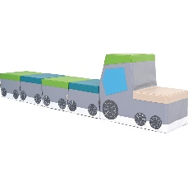

2. SALA NIEBIESKA
2.1. | Zestaw meblowy wykonany z płyty laminowanej w kolorze jasnego klonu i białym,  o gr. min. 18 mm, fronty o gr. min. 18 mm pokryte trwałą okleiną termoplastyczną. Drzwiczki wyposażone w zawiasy 90 stopni, z cichym domykiem. Szafki z białymi, niebieskimi, zielonymi i szarymi frontami, aplikacjami nawiązującymi do tematyki górskiej lub innego krajobrazu. Długość całego zestawu 470,8 (+/- 5%). Na zestaw składa się :  1) Regał wielofunkcyjny zawierający 3 półki i 3 przegrody, wyposażony w : dwie skrzynie na kółkach o wymiarach frontu około 74 x 37 cm. Drzwi wym. 37 x 74,4 cm - 3 szt. elementy gór ,kolor szary oraz drzwi wym. 37 x 37 cm - 2 szt. kolor szary  2) Regał z przegrodą i półką wym. około 79,2 x 41,5 x 86,8 cm - 4 szt.  - jeden nie zamykamy, kolejne dwa z drzwiczkami o wym. około 37 x 37 cm (zamykana każda półka oddzielnie - 8 szt.) kolor biały i niebieski, czwarty z 4 szufladami i jedna półka z przegrodą, wym. frontu szuflady około 37 x 18,3 cm  1) Aplikacje 3 gór w odcieniach szarego i błękitnego lub inne równoważne do zamontowania na ścianie, wykonana ze sklejki, płyty MDF, płyty HDF i filcu. (opcjonalnie)  Poszczególne segmenty mogą różnić się wymiarami w stosunku do wskazanych +/- 5%, istotne jest aby zachować funkcjonalność oraz wskazaną powyżej długość całego zestawu. | kpl | 1 | 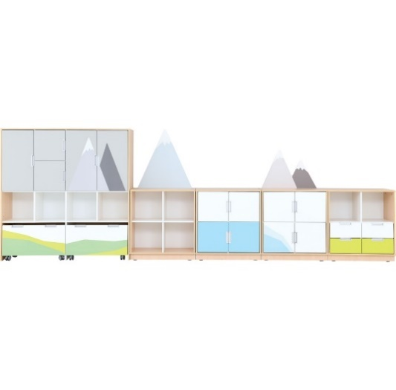
2.2. | Kącik ze ścianką do wspinaczki, zjeżdżalnią, przesuwankami, lustrem i ozdobnymi aplikacjami nawiązującymi do motywu górskiego lun innego krajobrazu. Wykonany z lakierowanej sklejki (gr. min. 18 mm), drewna, płyty laminowanej i kolorowej płyty MDF. Ślizg zjeżdżalni z lakierowanej sklejki (gr. min. 18 mm) pokrytej laminatem HPL. Wymiary około 209,2 x 186 x 209,5 cm. Tolerancja wymiarów +/- 5%. | kpl | 1 | 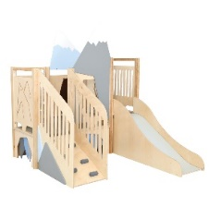
2.3. | Domek z półkami wykonany z płyty laminowanej w tonacji klonu jasnego oraz białej o gr. min. 18 mm i ze sklejki lakierowanej o gr. 18 mm. Tył szafki wykonany z płyty o gr. 18 mm pokrytej trwałą okleiną termoplastyczną w kolorze błękitnym. Wymiary około 154,30 x 60 x 186 cm. Tolerancja wymiarów +/- 5%. | szt. | 1 | 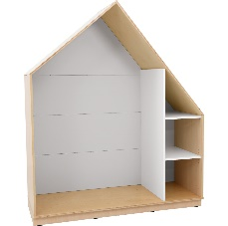
2.4. | Materac do domku (dopasowany wymiarem do domku z poz. 2.3.) Wykonany z pianki, pokryty trwałą tkaniną w kolorze szarym lub zielonym, niezawierającą ftalanów, łatwą do utrzymania w czystości. | szt. | 1 | 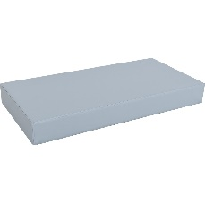
2.5 | Zestaw pianek z kwadratowym basenem (o wym. około 80 x 80 cm) z piłeczkami. Zestaw zawiera 3 piankowe wejścia do basenu oraz 250 (dopuszczalna ilość +/- 30) jasnoniebieskich kulek o średnicy około 8 cm. Pianki obszyte są trwałą, łatwą do czyszczenia tkaniną wolną od ftalanów. Kolorystyka stonowana: biały, szary, błękitny, beżowy lub zielony. Wymiary całego zestawu około wym. 200 x 200 x 30 cm. Tolerancja wymiarów +/- 5%. | kpl | 1 | 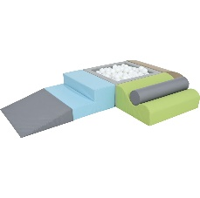
2.6. | Zestaw 33 klocków piankowych (o wym. od 20 x 10 x 80 cm do 20 x 20 x 20 cm, (tolerancja wymiarów +/-5%) w różnych kolorach i kształtach, wykonanych z miękkiej pianki i obszytych trwałą tkaniną wolną od ftalanów. Klocki umożliwiają budowanie konstrukcji, a także mogą służyć jako siedziska. | kpl. | 1 | 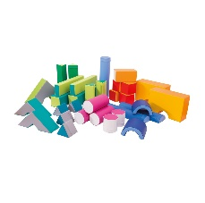
2.7. | Kolorowa przesuwanka montowana do ściany, wykonana z płyty MDF, o wym. około 154,5 x 106 cm (+/- 5%), służąca do rozwoju motoryki dzieci, nawiązująca do tematyki górskiej lub innego krajobrazu. | szt. | 1 | 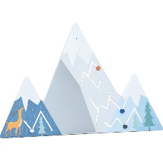
2.8. | Dywan o wym. około 3 x 4 m. (+/- 5%), wykonany z runa 100% PP heat-set frise  z przędzy pojedynczej, wysokość runa około 7 mm, stonowana kolorystyka oraz delikatne wzornictwo, posiada atest higieniczny i jest pokryty środkiem uniepalniającym. Wzornictwo nawiązujące do tematyki górskiej, innego krajobrazu lub dopasowany kolorystycznie do innych oferowanych elementów. | szt. | 1 | 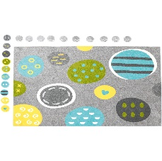
2.9. | Pojazd piankowy o wym. około 30 x 95 x 51 cm (+/- 5%) – 2 różne rodzaje. Siedzisko wypełnione pianką poliuretanową o wysokim stopniu trwałości. Pokryte wytrzymałą, bezftalanową tkaniną - łatwą w utrzymaniu czystości i przyjemną w dotyku. | szt. | 2 | 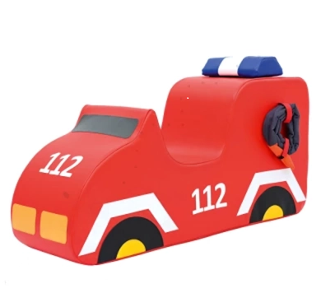
2.10. | Kącik zabaw manipulacyjno-sensoryczny w formie domku lub zamku wykonany  z lakierowanej sklejki o gr. min. 18 mm, wyposażony w wiele elementów manipulacyjnych typu labirynty, przesuwanki czy inne umożliwiające ćwiczenie motoryki i zręczności.  Możliwość wejścia do środka, wys. wejścia 48 cm, wym. całego kącika około 70 x 70 x 148 (172) cm. Tolerancja wymiarów +/- 5%. | kpl | 1 | 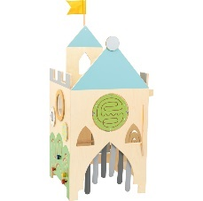

3. POZOSTAŁE MEBLE I WYPOSAŻENIE DO OBU SAL ORAZ SZATNI
3.1. | Szafka na plastikowe pojemniki z przegrodą, wykonana z płyty laminowanej w tonacji klonu jasnego oraz białej o gr. min. 18 mm. Wymiary około 70,20 x 48 x 86,80 cm (+/- 5%) | szt. | 2 | 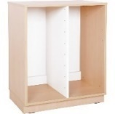
3.2. | Szafka na plastikowe pojemniki z 2 przegrodami, wykonana z płyty laminowanej  w tonacji klonu jasnego oraz białej o gr. min. 18 mm. Wymiary około 104,20 x 48 x 86,80 cm (+/- 5%) | szt. | 2 | 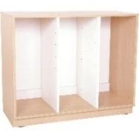
3.3. | Pojemnik z wytrzymałego tworzywa sztucznego, o wym. około 31,2 x 42,7 x 15 cm  (+/- 5%), (dopasowany wymiarami do szafek z poz. 3.1. i 3.2.) w 3 kolorach:  - kolor jasnoszary – 20 szt.  - kolor błękitny lub inny odcień niebieskiego – 10 szt.  - kolor limonka lub inny odcień jasnej zieleni lub żółci – 10 szt. | szt. | 40 | 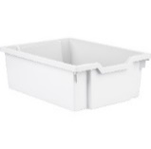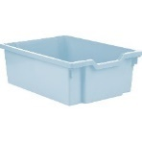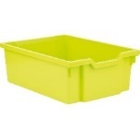
3.4. | Szafa na pościel o wym. około 97,2 x 70 x 187,8 cm (tolerancja wymiarów +/- 5%), przystosowana do przechowywania kompletów pościeli dla min. 20 dzieci. Wykonana  z płyty laminowanej o gr. min. 18 mm, na cokole, w kolorze klonu jasnego i bieli. Szafa zawiera min. 20 schowków. W tylnej ścianie każdego schowka na pościel otwór wentylacyjny. | szt. | 2 | 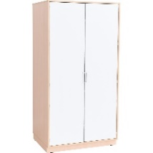
3.5. | Szafa do przechowywania łóżeczek min. 20 szt. o wym. około 148 x 70 x 187,8 cm (tolerancja wymiarów +/- 5%). Wykonana z płyty laminowanej o gr. min. 18 mm,  bez cokołu co umożliwia wjazd wózka z łóżeczkami bezpośrednio do wnętrza szafy,  w kolorze klonu jasnego i bieli. W górnej części dodatkowa półka/i. | szt. | 2 | 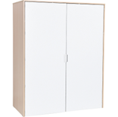
3.6. | Łóżeczko do leżakowania ze stalową konstrukcją i tkaniną przepuszczającą powietrze  o wym. około 132,5 x 59 x 12 cm (tolerancja wymiarów +/- 5%). Narożniki z tworzywa sztucznego stanowią nóżki łóżeczka, a ich konstrukcja pozwala na układanie łóżeczek jedno na drugim, co ułatwia ich przechowywanie i przemieszczanie na wózku, maksymalne obciążenie 50 kg, kolorystyka: biały, szary, beż lub niebieski.  Uwaga: wózek oraz łóżeczka do leżakowania powinny być konstrukcyjnie kompatybilne ze sobą oraz powinny zmieścić się do oferowanej szafy na łóżeczka z poz. 3.5. | szt. | 40 | 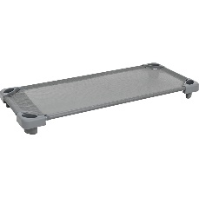
3.7. | Metalowy wózek na łóżeczka do leżakowania, konstrukcja pozwalająca na przemieszczanie do 20 łóżeczek jednocześnie o wym. około 131,8 x 58,3 x 11,8 cm (tolerancja wymiarów +/- 5%), kolorystyka: biały, szary, beż lub niebieski.  Uwaga: wózek oraz łóżeczka do leżakowania powinny być konstrukcyjnie kompatybilne ze sobą oraz powinny zmieścić się do oferowanej szafy na łóżeczka z poz. 3.5. | szt. | 2 | 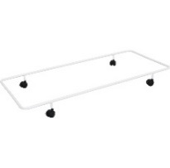
3.8. | Biurko prawostronne o wym. około 120 x 60 x 76 cm (tolerancja wymiarów +/- 5%). Wyposażone w szafkę i szufladę (mogą być zamykane na klucz). Wykonane z płyty laminowanej o gr. min. 18 mm w tonacji klonu jasnego, z frontami wykonanymi z płyty MDF o gr. min 18 mm pokrytej trwałą okleiną termoplastyczną w kolorze białym. | szt. | 2 | 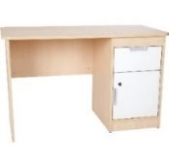
3.9. | Regał częściowo zamykany o wym. około 79,20 x 41,50 x 203 cm (tolerancja wymiarów +/- 5%), wykonany z płyty laminowanej w tonacji klonu jasnego oraz białej,  o gr. min. 18 mm, fronty wykonane z płyty MDF o gr. min. 18 mm pokryte trwałą okleiną termoplastyczną w kolorze białym wyposażone w zamek. Regał może być jednym elementem lub zestawie składającym się z szafki i nadstawki. Zawiera co najmniej pięć półek w tym jedna lub dwie otwarta. | szt. | 2 | 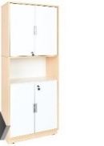
3.10. | Komplet pościeli z wypełnieniem – jasna, stonowana kolorystyka. Pościel wykonana z 100% bawełny.  W skład zestawu wchodzi:  - Poduszka i poszewka na poduszkę, o wym. około 35 x 50 cm  - Kołdra i poszewka na kołdrę, o wym. około 70 x 120 cm  - Prześcieradło do łóżeczek przedszkolnych, o wym. około 146 x 65 cm  (tolerancja wymiarów +/- 5%).  Preferowane są dwa wzory pościeli po 20 kompletów każdego. | kpl. | 40 | 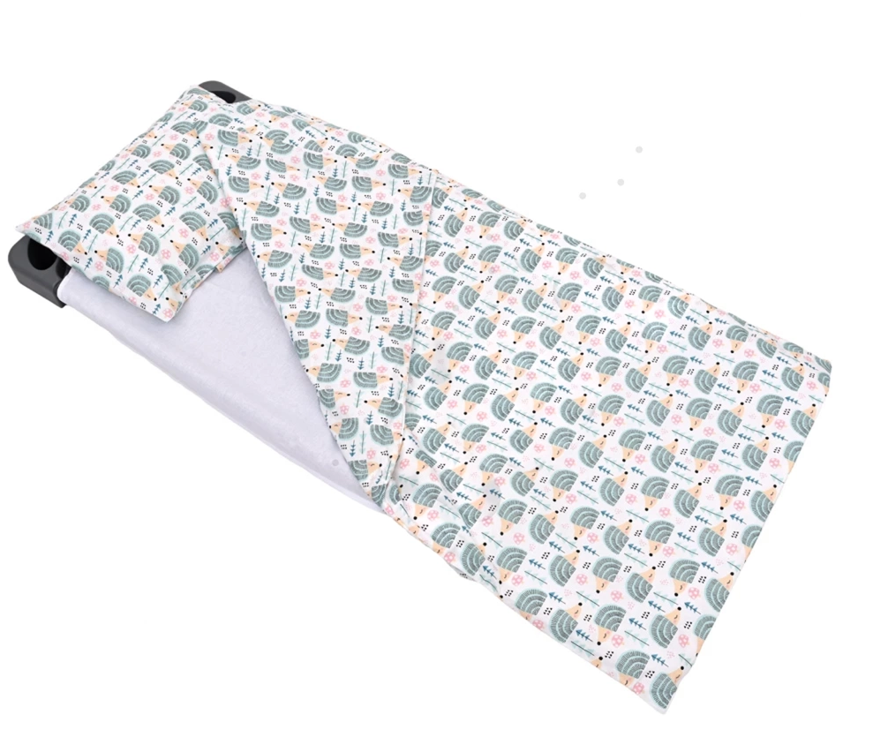
3.11. | Podkład pod prześcieradło, bawełniany, wodoodporny, oddychający, z możliwością prania w pralce, szybkoschnący, o wym. około 75 x 90 cm (tolerancja wymiarów +/- 5%). | szt. | 40 | 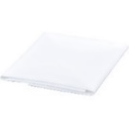
3.12. | Kojec składany z pokrowcem wyposażony w miękkie, oddychające boki z siatki (mogą być dwa różne wzory). Wymiary około 100 x 96 x 76,7 cm (+/- 5%). Maksymalne obciążenie 15 kg. | szt. | 4 | 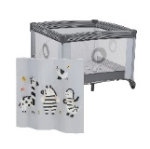
3.13. | Materac 3-częściowy w postaci zwierzątka (mogą być dwa różne wzory), obszyty trwałą tkaniną, niezawierającą ftalanów, łatwą do utrzymania w czystości. Wymiary (bez aplikacji) około 80 x 180 x 5 cm (+/-5%). | szt. | 2 | 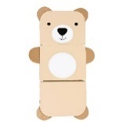
3.14. | Siedzisko „gruszka” wypełnione granulatem, dopasowujące się kształtem do osoby siedzącej. Pokryte trwałą tkaniną bez ftalanów, łatwą do utrzymania w czystości, o wymiarach około: śr. 90 cm, wys. 70 cm (+/- 10%), waga. maks. 6 kg., kolorystyka stonowana: biały, szary, błękitny lub zielony. | szt. | 2 | 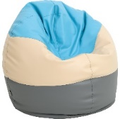
3.15. | Stół prostokątny z 4 krzesłami (w rozmiarze 0 i 1), kolorystyka elementów metalowych stonowana: biały, szary, błękitny, żółty lub zielony (wszystkie elementy w jednym wybranym kolorze). W skład zestawu wchodzi:  - Stół z regulowaną wysokością do wymiarów: 40, 46, 52 i 58 cm.  Blat wykonany z płyty laminowanej o gr. min. 18 mm w tonacji klonu jasnego. Narożniki łagodnie zaokrąglone i wykończone kolorowym obrzeżem ABS o gr. min. 2 mm. Wymiary blatu około: 120 x 65 cm (+/-5%) , nogi regulowane metalowe o śr. min.  40 mm (+/- 5%).  - Krzesło z siedziskiem i oparciem wykonanym z lakierowanej sklejki bukowej o gr. min. 6 mm w tonacji klonu jasnego. Stelaż wykonany z rury okrągłej o śr. min. 18 mm. Wyprofilowane siedzisko. Zatyczki z tworzywa do ochrony podłogi przed zarysowaniem. Krzesła można stawiać jedno na drugim.  Uwaga:  Zamówienie obejmuje :  - 4 zestawy z krzesłami w rozmiarze 0 (wys. siedziska 21 cm)  - 6 zestawów z krzesłami w rozmiarze 1 (wys. siedziska 26 cm) | kpl. | 10 | 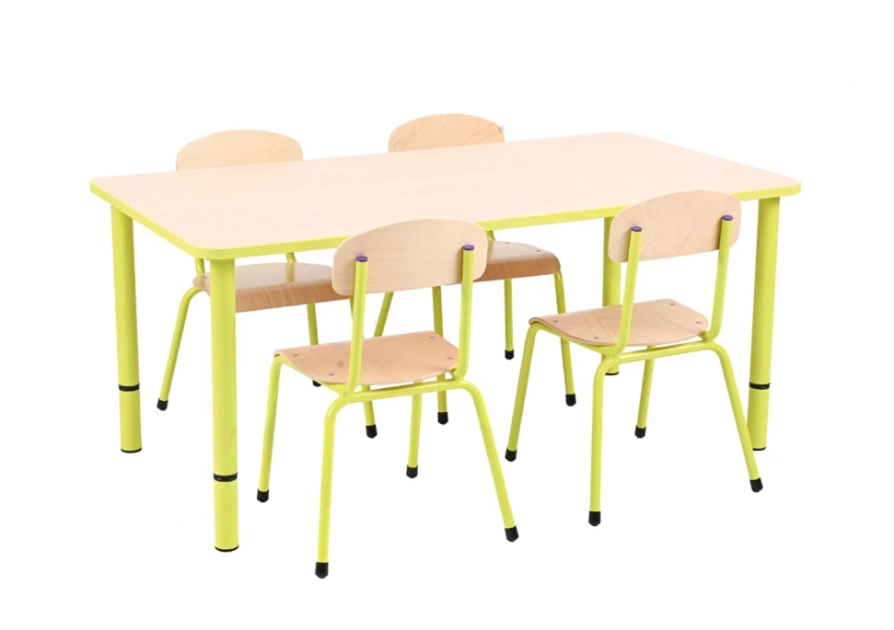
3.16. | Korkowa tablica z aluminiową ramą, do prezentacji prac lub wywieszania ogłoszeń szkolnych o wym. Około 90 x 60 cm (+/- 5%). | szt. | 2 | 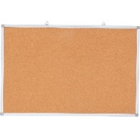
3.17. | Zestaw 3 tablic białych magnetycznych do układania obrazków, pisania (markerami suchościeralnymi). Posiadają aluminiową ramę i mocowane są do ściany za pomocą uchwytów. Wymiary największej około 120 x 90 cm (+/- 5%). | kpl. | 2 | 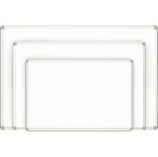
3.18. | Mata kontrastowa z poduszkami doszytymi na stałe i lusterkami z pleksi. Wykonana  z pianki pokrytej zdejmowanym pokrowcem, poduszki wypełnione granulatem silikonowym. Kolorystyka kontrastowa, żywa. Wymiary maty śr. około 140 cm , wys. około 27 cm (+/- 5%). | szt. | 1 | 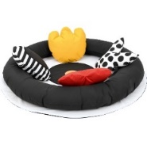
3.19. | Tabliczka pozioma z aplikacjami sensorycznymi 4 różne rodzaje (kształt dowolny np. zwierzątko, samolot, rakieta). Wykonana z kolorowej płyty MDF o gr. min. 15 mm, do przykręcenia do ściany. Elementy manipulacyjne (typu przesuwanki, obracane, instrumenty muzyczne, lusterka) służą do stymulacji zmysłu dotyku i rozwijają sprawność motoryczną, niektóre aplikacje wydają dźwięki. Wymiary około wym. 91 x 4,50 x 32 cm z tolerancją +/- 5%. | szt. | 4 | 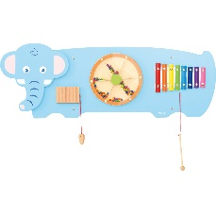
3.20. | Tabliczka ścienna pionowa w kształcie dowolnego zwierzątka z aplikacjami sensorycznymi – 2 różne rodzaje. Wykonana z kolorowej płyty MDF o gr. min. 15 mm, do przykręcenia do ściany. Elementy manipulacyjne (typu przesuwanki, obracane, instrumenty muzyczne, lusterka) służą do stymulacji zmysłu dotyku i rozwijają sprawność motoryczną, niektóre aplikacje wydają dźwięki. Wymiary około wym. 36 x 55 cm (+/- 5%). | szt. | 2 | 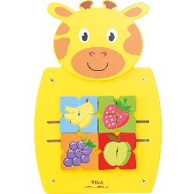
3.21. | Dywanik na gumowym podłożu o wym. około 140 x 67 x 0,5 cm (tolerancja wymiarów +/- 5%), przedstawiający miasto i uliczki, umożliwiający zabawę samochodzikami i innymi pojazdami. | szt. | 2 | 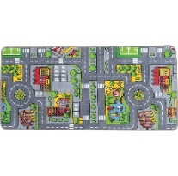
3.22. | Zestaw dekoracyjny na ścianę składający się z min. 3 elementów np. zwierzątek, elementów przyrody lub krajobrazu. Wykonane z twardej tektury, z otworami do mocowania. Średnica jednego elementu ok. 50 cm (+/-5%) | kpl. | 2 | 
3.23. | Poduszka ze zdejmowanym materiałowym pokrowcem zapinanym na suwak, wypełnienie granulatem silikonowym, wymiary około 40 x 30 x 12 cm (+/- 5%). Kolorystyka stonowana: szary, błękitny, żółty, beżowy lub zielony. Materiał jednolity, bez wzorów, po dwie poduszki w jednym kolorze. | szt. | 6 | 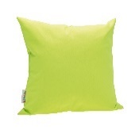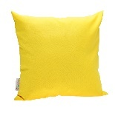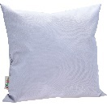
3.24. | Zestaw poduszek (min. 20 szt. w zestawie). Poduszki w żywej kolorystyce lub stonowanej, w różnych kolorach, wykonane z pianki i obszyte trwałą tkaniną, niezawierającą ftalanów, łatwą do utrzymania w czystości o śr. poduszek około 35 cm; gr. 3 cm (+/- 5%) – min. 20 szt | kpl. | 2 | 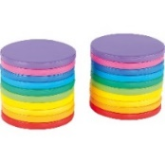
3.25. | Mobilny stojak na poduszki, wykonany z lakierowanej sklejki o grubości min. 18 mm, podstawa na kółkach o wym. około 84 x 46 x 55 cm (+/- 5%)  Wymiarem i konstrukcyjnie dopasowany do zestawu poduszek opisanego w pkt. 3.24. | szt. | 2 | 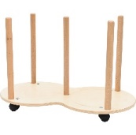
3.26. | Zestaw poduszek „emocje” wykonane z trwałej, zmywalnej tkaniny wolnej od ftalanów, wypełnione gąbką. Przedstawiają wyrazy twarzy takich uczuć jak: radość, smutek, złość, zaskoczenie, zadowolenie, strach. Kolorystyka dowolna. Wymiary : śr. 30 cm, wys. 8 cm (+/- 5%). | kpl. | 2 | 
3.27. | Krzesełko do karmienia wykonane z polipropylenu oraz drewna. Przeznaczone dla dzieci w wieku od 6 miesięcy do 3 lat. Krzesełko konstrukcyjnie powinno pozwalać na użytkowanie w 2 wysokościach: wysokie i niskie krzesło oraz posiadać podnóżek oraz zdejmowana tacę z nakładką. Siedzisko wyposażone w zdejmowaną poduszkę do siedzenia z tkaniny PU i 5-punktowe pasy bezpieczeństwa.  Wymiary około: 44 x 54 x 86 cm, wys. siedziska 56,5 cm, wym. stoliczka 44 x 28 cm (tolerancja wymiarów +/- 5%). | szt. | 10 | 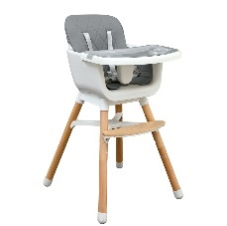
3.28. | Kolorowa aplikacja do zamontowania na ścianie wykonana z płyty HDF i filcu, przyklejana na taśmę. 4 różne aplikacje (zwierzątka) o wymiarach (tolerancja +/- 5%) :  - wym. 40 cm x 77 cm  - wym. 52 cm x 75 cm  - wym. 31 cm x 17 cm  - wym. 71 cm x 35 cm | szt. | 4 | 
3.29. | Szafka do szatni, składająca się z elementów 5-modułowych, wykonana z płyty wiórowej o gr. min. 18 mm w tonacji klonu jasnego. Wyposażone w półeczkę oraz przegródki  z haczykami. Półeczka na buty jest ażurowa. Wymiary: 108,5 x 50 x 131 cm (+/- 5%).  Szafka jest uzupełniona drzwiczkami z płyty MDF opisanymi w pkt. 3.30. | szt. | 8 | 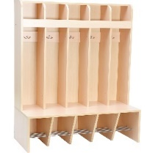
3.30. | Drzwiczki do szafki do szatni wykonane z foliowanej płyty MDF o gr. min. 12 mm. Wymiarem dopasowane do szafek do szatni przedszkolnej opisanej w pkt. 3.29.  Drzwiczki w 4 kolorach:  - ciemna zieleń – 10 szt.  - kość słoniowa/beż – 10 szt.  - limonka lub jasna zieleń – 10 szt.  - oliwkowe – 10 szt. | szt. | 40 | 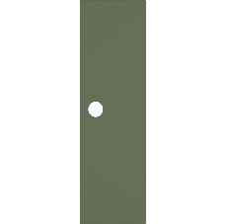
3.31. | Siedzisko piankowe, w kolorze szaro-oliwkowym (lun innym odcieniu zieleni). Stelaż pokryty warstwą miękkiej pianki oraz łatwą do utrzymania w czystości tkaniną.  Wymiar około 120x40x40 cm (+/-5%). | szt. | 4 | 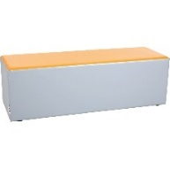
3.32. | Materac antypoślizgowy do ćwiczeń. Obszyty trwałą tkaniną, niezawierającą ftalanów, łatwą do utrzymania w czystości, o podłożu antypoślizgowym. Wysokość swobodnego upadku HIC wynosi min. 2,1 m. Gęstość pianki min. 160 kg/m3. Wym. około 90 x 90 x 8 cm (+/-5%). | szt. | 2 | 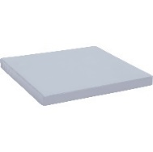
3.33. | Stolik podświetlany, zmieniający kolory, z przeznaczeniem do nauki poprzez zabawę  i eksplorację sensoryczną. Wodoodporny, posiada klasę energetyczną A+ oraz uniwersalny zasilacz o niskim napięciu, po naładowaniu od 5 do 10 godzin świecenia,  w zestawie pilot do przełączania świateł. Wymiary około: wys. 45 cm, śr. pow. roboczej 60 cm (+/-5%). | szt. | 1 | 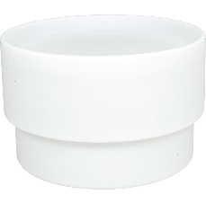
3.34. | Lampa z wbudowanym głośnikiem Bluetooth, umożliwia odtwarzanie muzyki i innych dźwięków z urządzeń bezprzewodowych, takich jak smartfon, tablet, laptop czy komputer. W zestawie pilot do regulacji jasności i koloru światła (8 kolorów) oraz głośności. Posiada zasilacz (czas działania naładowanego urządzenia: 8-12 godzin). Wymiary około dł. boku 15 cm (+/-5%). | szt. | 1 | 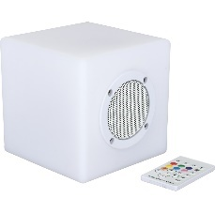

4. GABINET HIGIENISTKI
4.1. | Biurko z szafką i szufladą, wykonane z białej płyty laminowanej o gr. min. 18 mm, z frontami wykonanymi z płyty MDF o gr. min. 18 mm, kolor niebieski lub zbliżony, pokryte trwałą okleiną termoplastyczną. wym. 120 x 60 x 76 cm. Tolerancja wymiarów +/- 5%. | szt. | 1 | 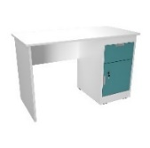
4.2. | Szafa metalowa dwudrzwiowa. Zamek kluczowy z pokrętłem z 3-punktowym systemem ryglowania. Kolor niebieski lub zbliżony, wym. 100 x 42 x 200 cm. Tolerancja wymiarów +/- 5%. | szt. | 1 | 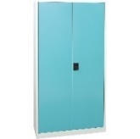
4.3. | Kozetka 2-częściowa, metalowa konstrukcja i leżanka pokryta skajem z regulowanym kątem nachylenia wezgłowia o wym. 182 x 50 x 55 cm. Kolor pokrycia niebieski. Tolerancja wymiarów +/- 5%. | szt. | 1 | 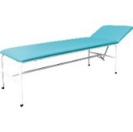
4.4 | Elektroniczny termometr bezdotykowy, mierzy temperaturę poprzez bierne wykrywanie promieniowania podczerwonego zebranego z czoła. Możliwość pomiaru temp. przedmiotu lub pomieszczenia. Zasilany bateriami AAA. Zakres pomiaru temperatur: - tryb ciało: 34,0 - 43,0°C, - tryb obiekt: 0 - 100°C  Dokładność pomiaru:  - w zakresie 34.0 - 34.9°C: ±0.3°C  - w zakresie 35.0 - 42.0°C: ±0.2°C  - w zakresie 42.1 - 43.0°C: ±0.3°C | szt. | 1 | 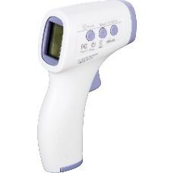
4.5. | Automatyczny ciśnieniomierz naramienny z mankietem, wyposażony w ekran HD oraz uniwersalny samo dopasowujący się mankiet w rozmiarze o zakresie od 22 do 42 cm. Zasilany bateriami AAA 1,5V. Zaawansowane funkcje pamięci (min. średnia 3 pomiarów). Dane techniczne:  - Kliniczna walidacja ciśnieniomierza  - pomiar przy pompowaniu  - zakres pomiaru 40-255mmHg  - zakres pomiaru tętna: 40–199 uderzeń/min  - dokładność wskazania ciśnienia: +/- 3 mmHg  - dokładność wskazania tętna: +/- 4%  - funkcje: automatyczne wyłączenie, czas i data pomiaru, interpretacja wyniku w skali WHO, kontrola poziomu zużycia baterii | szt. | 1 | 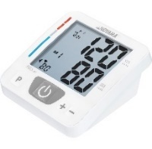
4.6. | Apteczka metalowa z wyposażeniem, zamykana na klucz, wym. około 25 x 25 x 12 cm (+/-5%). Wyposażenie apteczki (tolerancja wymiarów elementów wyposażenia +/-5%):  • Opaska elastyczna: 4 m x 6 cm -2 szt., 4 m x 8 cm -1 szt.  • Plaster 10 x 6 cm -1 szt, plaster mały 1,9 x 7,2 cm -1 szt., plaster 5 m x 2,5 cm -1 szt.  • Chusta trójkątna 1 szt.  • Koc ratunkowy 160 x 210 cm -1 szt.  • Agrafka -1 szt.  • Rękawice winylowe -2 szt.  • Instrukcja udzielania pierwszej pomocy -1 szt. | szt. | 1 | 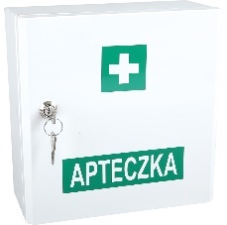
4.7. | Krzesło konferencyjne, stelaż wykonany z rury płaskoowalnej w kolorze aluminiowym, siedzisko i oparcie tapicerowane w kolorze niebieskim, materiał: 100% włókno syntetyczne. Wymiary: 54,5 x 42,5 x 82 cm, wys. 47 cm (Tolerancja wymiarów +/- 5%.) | szt. | 2 | 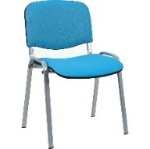

5. POMIESZCZENIA BIUROWE, SOCJALNE I PORZĄDKOWE
5.1. | Szafa z witryną wykonana z płyty laminowanej w tonacji jasnego klonu, o gr. min. 18 mm  i min. 25 mm na wieńcach górnych i dolnych, wykończonej obrzeżem. Wyposażona  w witrynę z aluminiową ramką i szkłem piaskowanym o gr. min. 4 mm oraz w metalowe nóżki w kolorze aluminium z regulacją poziomu. Szafka jest zamykana na zamek i posiada 2 półki. Wym. szafy około 80 x 42 x 155 cm (Tolerancja wymiarów +/- 5%). | szt. | 1 | 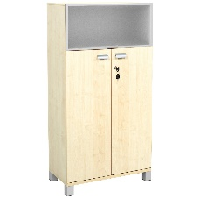
5.2. | Szafa wykonana z płyty laminowanej w tonacji jasnego klonu, o gr. min. 18 mm oraz  min. 25 mm na wieńcach górnych i dolnych, wykończonej obrzeżem. Wyposażone  w metalowe nóżki w kolorze aluminium z regulacją poziomu. Posiada 3 półki, zamykana na zamek. Wym. szafy około 80 x 42 x 155 cm (Tolerancja wymiarów +/- 5%). | szt. | 1 | 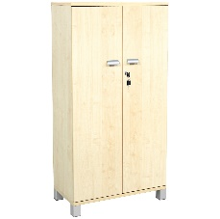
5.3. | Szafa ubraniowa z zamkiem. Wykonana z płyty laminowanej o gr. min. 18 mm, w tonacji jasnego klonu. Wieniec dolny i górny z płyty o gr. min. 25 mm. Po jednej stronie szafy drążek na wieszaki, a powyżej półka. Po drugiej stronie 4 półki. Wym. szafy około 80 x 42 x 190 cm (Tolerancja wymiarów +/- 5%). | szt. | 1 | 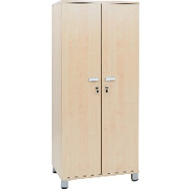
5.4. | Biurko na metalowej konstrukcji w kolorze aluminium (rama i nogi wyposażone w stopkę regulacyjną umożliwiającą wypoziomowanie mebla - regulacja w zakresie do 25 mm). Blat biurka wykonany z płyty laminowanej w tonacji jasnego klonu, o gr. min. 25 mm, wykończonej obrzeżem o gr. min. 2 mm. Pod blatem znajduje się listwa do poziomego okablowania, a w blacie przelotka. Wym. około 140 x 80 x 76 cm (Tolerancja wymiarów +/- 5%). | szt. | 1 | 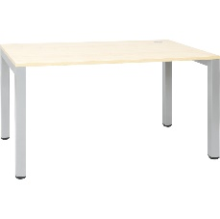
5.5. | Zaokrąglona dostawka lewa do biurka opisanego w pkt. 5.4. Dostawka na dwóch nogach w kolorze aluminium, wyposażonych w stopkę regulacyjną. Stopka umożliwia wypoziomowanie mebla - regulacja w zakresie do 25 mm. Blat wykonany z płyty laminowanej w tonacji jasnego klonu, o gr. min. 25 mm, wykończonej obrzeżem o gr. min 2 mm. Wymiary około: śr. 100 cm, wys. 76 cm (dostawka zwiększa długość biurka o około 69 cm). (Tolerancja wymiarów +/- 5%).  Uwaga: Dostawka konstrukcyjnie kompatybilna z biurkiem opisanym w pkt. 5.4. | szt. | 1 | 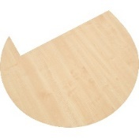
5.6. | Fotel obrotowy o szerokim, siedzisku z ergonomicznie wyprofilowanym oparciem tapicerowanym tkaniną polipropylenową. Podstawa chromowana z regulowanymi podłokietnikami (góra – dół).  - Kółka do powierzchni dywanowych w standardzie. Mechanizm Tilt  - możliwość blokady kąta odchylenia oparcia w pozycji do pracy  - możliwość regulacji siły oporu oparcia pozwala na dostosowanie szybkości odchylenia oparcia i siedziska do wagi użytkownika  - regulowana wys. siedziska 47-55 cm, wys. całkowita: 100-113 cm (wym. +/- 5%). | szt. | 1 | 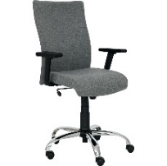
5.7. | Metalowa szafa gospodarcza wykonana z blachy stalowej pokrytej farbą proszkową. Drzwi dwuskrzydłowe, wyposażone w wywietrzniki oraz miejsce na identyfikator, zamykane zamkiem kluczowym z trzypunktowym ryglowaniem. W lewej części znajdują się min. 4 półki, w prawej drążek na ubrania oraz uchwyt, wym. 60 x 49 x 180 cm. (Tolerancja wymiarów +/- 5%) | szt. | 1 | 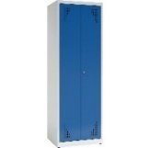
5.8. | Regał metalowy, wykonany ze stali ocynkowanej, wyposażony w 6 półek z płyty MDF  o maksymalnym obciążeniu półki 220 kg. Wymiary regału około: 90 x 40 x 225 cm (Tolerancja wymiarów +/- 5%) | szt. | 4 | 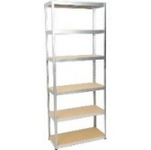
5.9. | Krzesło konferencyjne, wykonane z wytrzymałej tkaniny w kolorze szarym, grafitowym lub beżowym. Materiał: 100% włókno syntetyczne. Stelaż wykonany z rury płaskoowalnej w kolorze aluminiowym, siedzisko i oparcie tapicerowane. Wymiary około 54,5 x 42,5 x 82 cm, wys. 47 cm (Tolerancja wymiarów +/- 5%) | szt. | 15 | 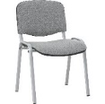
5.10. | Stół kwadratowy o wym. 70x70 wykonany ze sklejki (gr. min. 25 mm) pokrytej kolorowym laminatem HPL lub z płyty laminowanej (gr. min. 25 mm) wykończonej obrzeżem ABS o gr. min. 2 mm. Krawędzie zaokrąglone. Stelaż metalowy z profilu około 40 x 20 mm, nogi okrągłe metalowe (śr. około 40 mm), w kolorze aluminium. Wyposażone w plastikowe stopki poziomujące z filcem, które umożliwiają precyzyjne poziomowanie stołu. (Tolerancja wymiarów +/- 5%), | szt. | 1 | 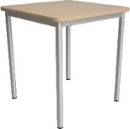
5.11. | Szafa ubraniowa schowkowa (4 schowki) wykonana z płyty laminowanej w tonacji klonu jasnego, o gr. min. 18 mm. Drzwi wykonane z płyty z trwałą okleiną termoplastyczną  w kolorze białym i szarym, wyposażone w plastikowe uchwyty (gałki) w kolorze aluminium. Szafka wyposażona w metalowe nóżki, a każdy schowek - w wieszak na ubrania.  Wym. około 90 x 55 x 187,5 cm (Tolerancja wymiarów +/- 5%) | szt. | 1 | 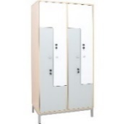
5.12. | Zestaw szafek kuchennych wykonany z płyty laminowanej o gr. min. 18 mm, w kolorze jasnego klonu. W skład zestawu wchodzi:  1) Szafka kuchenna z 1 półką o wym. około 82 x 53 x 82,2 cm – 1 szt. Drzwiczki do szafki (prawe i lewe) wykonane z białej płyty laminowanej o gr. min. 18 mm, wyposażone w zawiasy 90 stopni z cichym domykiem. o wym. około 40,5 x 71,6 cm - 2 szt.  2) Szafka kuchenna - wąska, o wym. około 41 x 54,80 x 82,20 cm – 1 szt. Drzwi do szafki wąskiej, prawe, o wym. około 40,5 x 71,6 cm – 1 szt.  Blat kuchenny, laminowany HPL, o gr. min. 38 mm., szer. 60 cm – dopasowany wymiarem do szafek. (Tolerancja wymiarów +/- 5%) | kpl. | 1 | 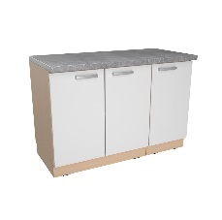
5.13 | Krzesło na kółkach, z regulacją wysokości i oparciem w kształcie litery T. Siedzisko i oparcie wykonane ze sztucznej skóry w kolorze szarym, zielonym lub czarnym (kolor do uzgodnienia). Min. obciążenie 80 kg, wys. siedziska: 38 - 48 cm. (Tolerancja wymiarów +/- 5%) | szt. | 4 | 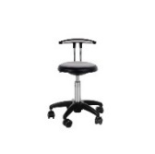
5.14. | Szafka wisząca wykonana z płyty laminowanej o gr. min. 18 mm w kolorze jasnego klonu. Wyposażona w drzwi w kolorze jasnego klonu lub białym i 1 stałą półkę o wym. około  82 x 39,80 x 37 cm (Tolerancja wymiarów +/- 5%) | szt. | 1 | 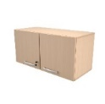
5.15. | Przewijak z burtami (o wys. około 25 cm) oraz dwoma półkami i przegrodą. Wykonany  z płyty laminowanej o gr. min. 18 mm w tonacji jasnego klonu, brzozy lub białym,  z obrzeżem PVC o grubości min. 2 mm. Wymiary około: 97 x 75 x 113 cm , wys. blatu około 88 cm (Tolerancja wymiarów +/- 5%) | szt. | 2 | 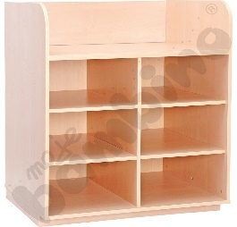
5.16. | Materac do przewijaka pokryty trwałą tkaniną, niezawierającą ftalanów, łatwą do utrzymania w czystości. o wym. około 92,5 x 73 x 25 cm (Tolerancja wymiarów +/- 5%).  Uwaga: Materac powinien wymiarami być idealnie dopasowany do przewijaka opisanego w pkt.5.15. i zaoferowanego przez Wykonawcę. | szt. | 2 | 